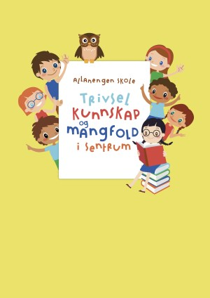
Ukeplan for Innføring 3

Timeplan uke 6
Mandag  Monday  05.02 | 08.30-09.15  Oppstart:  Ukeplan  Ukas ord | 09.30-11.00  Muntlig:  Gr.1 Rettskriving  Gr.2 Aski Raski  ALFA-gruppe | 11.30-13.00  Regning:  Brøk
Tirsdag  Tuesday  06.02 | 08.30-09.15  Begreper:  Gr.1 Alfabetisering  Gr.2 Rettskriving  ALFA- gruppe | 09.30-11.00  K&H:  Meg selv  Vinterbilde | 11.30-13.00  Stasjoner:  Samene  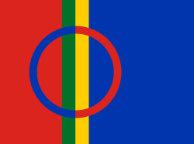 | 07.30-08.15  Skolefrokost
Onsdag  Wednesday  07.02 | 08.30-09.15  Musikk:  Sang og dans | 09.30-11.00  Lyd og lytte:  Gr.1 Skriveoppgaver  Gr.2 Muntlige oppgaver | 11.30-13.00  Stasjoner:  Rettskriving  Samene  ALFA-gruppe | 13.15-14.00 Leksehjelp  14.00-15.00  Kompis
Torsdag  Thursday  08.02 | 08.30-09.15  Rettskriving  ALFA - gruppe | 09.30-11.00  Engelsk  USA  Phoenic drill | 11.30-13.00  Regning:  Brøk | 13.15 – 14.00  FYSFOS  Fysisk aktivitet
Fredag  Friday  09.02 | 08.30-09.15  Grammatikk:  PRØVE  TEST | 09.30-11.00  Svømming | 11.30-13.00  Husk badetøy, håndkle, såpe og sjampo

Til tirsdag  09.01 | Les om samene | Klar, ferdig Norsk 1  s. 145 – 146 |  | Øv på ukas ord og begreper i rød bok
Til onsdag  10.01 | Les om samene | Klar, ferdig Norsk 1  s. 147 - 148 |  | Øv på ukas ord og begreper i rød bok
Til torsdag  11.01 | Les om samene | Klar, ferdig Norsk 1  s. 149 - 150 |  | Øv på ukas ord og begreper i rød bok
Til fredag  12.01 | Les om samene | Klar, ferdig Norsk 1  s. 153 - 154 |  | Øv på ukas ord og begreper i rød bok

Månedens verdi | Kommunikasjon
Mål | Jeg har et kroppsspråk og en språkbruk andre setter pris på.
Månedens læringsstrategier | Å skrive en tekst med innledning, midtdel og avslutning.

Substantiv
Substantiv er navn på ting, personer eller steder. Vi deler substantiv inn i egennavn og fellesnavn

Egennavn
Egennavn er navn på personer og steder. Slike navn skal alltid ha stor forbokstav:

Fellesnavn
Fellesnavn er ord som vi kan sette en, ei eller et foran.
Hankjønn, hunkjønn og intetkjønn
Hankjønn er ord vi kan sette en foran: - en gutt
Hunkjønn er ord vi kan sette ei foran: - ei jente
Intetkjønn er ord vi kan sette et foran: - et hus
Adjektiv
Adjektiv er ord som forteller hvordan noe er eller ser ut.
Vi kan si at adjektiv er beskrivende ord.
Gul, fin, stor og rar er alle adjektiv.
Verb
Verb er ord som forteller hva vi gjør.
Vi kan kalle verb for gjøreord.
Å løpe - å sykle - å spise

Beskjeder/info
På tirsdag er det samenes nasjonaldag. Denne uken skal vi lese og lære om den samiske kulturen.
De neste ukene frem til vinterferien skal vi arbeide med rettskriving og grammatikk.
Minner om skolefrokost på tirsdager fra kl. 07.30.
På onsdag er det leksehjelp og Kompis, da slutter elevene kl.15.00.
Ønsker dere ei fin uke
Epost  Oleanna.Joakimsen.Langaas@kristiansund.kommune.no  Tlf: 97189610 | Allanengen skoles hjemmeside  https://www.minskole.no/allanengen | Telefon sentralbord  71 57 55 50
Jeg har kontaktlærertime på tirsdager fra kl.08.30 – 09.15. Ta kontakt hvis dere lurer på noe. Tlf: 97189610

